

南阳市地方税务局直属局网站管理系统

详细设计说明书

文件状态：  [ ] 草稿  [√] 正式发布  [ ] 正在修改 | 文件标识： | APP-WEBAPP- NYR -SD-DETAIL
文件状态：  [ ] 草稿  [√] 正式发布  [ ] 正在修改 | 当前版本： | 1.0
文件状态：  [ ] 草稿  [√] 正式发布  [ ] 正在修改 | 作 者： | 郑州仟佰
文件状态：  [ ] 草稿  [√] 正式发布  [ ] 正在修改 | 完成日期： | 2012-04-27

郑州仟佰网络技术有限公司

地址: 郑州市东风路与文化路交叉处小南国对面
电话: 0371-60132868 60132869
传真: 0371-60132869
邮箱: appcom@vip.163.com
网址: http://www.app.cn

目 录
一、引言 3
1.1编写目的 3
1.2背景 3
1.3定义 3
1.4参考文献 4
二、系统框架结构 4
三、系统的结构 6
四、本软件各模块的设计说明 8
4.1安全管理模块 8
4.1.1用户管理 8
4.1.2模块管理 9
4.1.3权限管理 10
4.1.4数据库备份 11
4.1.5网站浏览量统计 11
4.1.6信息采用量统计 12
4.2在线考试模块 12
4.3网上签到模块 14
4.4下载管理模块 15
4.4.1网上图书馆 16
4.4.2下载中心 17
4.5专题管理模块 17
4.5.1热点专栏 17
4.5.2科室动态 18
4.5.3征纳互动 19
4.5.4休闲驿站 20
4.5.5信息发布 21
4.6菜单管理模块 22
4.6.1本局简介 22
4.6.2政策法规 23
4.6.3办税指南 24
4.6.4教育培训 25
4.6.5廉政建设 26
4.6.6资讯中心 27
4.7系统结构管理模块 28
4.7.1页眉管理 28
4.7.2页脚管理 29
4.7.3菜单项管理 30
五、外部接口 30

一、引言

1.1编写目的
为开发人员提供一份针对本系统实现的具体设计方案和实现方法，也让系统用户对开发的功能有个大致了解。

1.2背景
软件名称：南阳市地方税务局直属局网站管理系统
委托单位：南阳市地方税务局直属税务分局
承办单位：郑州仟佰网络技术有限公司

1.3定义
类 图：类图(Class diagram)是显示了模型的静态结构，特别是模型中存在的类、类的内部结构以及它们与其他类的关系等，用于描述系统的结构化设计。
对象图：对象图(Object Diagram) 是显示了一组对象和他们之间的关系的图示，一个对象图可看成一个类图的特殊用例，
状态图：状态图(State Diagram)是描述一个实体基于事件反应的动态行为，显示了该实体如何根据当前所处的状态对不同的时间做出反应的，用于显示状态机（它指定对象所在的状态序列）、使对象达到这些状态的事件和条件、以及达到这些状态时所发生的操作。

1.4参考文献
《中华人民共和国国家标准计算机软件产品开发文件编写指南》中华人民共和国电子工业部
《中华人民共和国国家标准信息处理-数据流程图、程序流程图、系统流程图、程序网络图和系统资源图的文件编制符号及约定》中华人民共和国机械电子工业部
《中华人民共和国国家标准计算机软件产品开发文件编写指南》中华人民共和国电子工业部
《中华人民共和国国家标准信息处理-数据流程图、程序流程图、系统流程图、程序网络图和系统资源图的文件编制符号及约定》中华人民共和国机械电子工业部
GB8566-88计算机软件开发规范
GB9385-88计算机软件需求说明编制指南
GB9386-88计算机软件测试文件编制规范
BG/T12504-90计算机软件质量保证计划规范
GB/T12505-90计算机软件配置管理计划规范

二、系统框架结构
本系统采用三层架构设计，三层架构就是将整个业务应用划分为：表现层（UI）、业务逻辑层（BLL）、数据访问层（DAL）。区分层次的目的即为了“高内聚，低耦合”的思想。
１、表现层（UI）：通俗讲就是展现给用户的界面，即用户在使用一个系统的时候他的所见所得。
２、业务逻辑层（BLL）：针对具体问题的操作，也可以说是对数据层的操作，对数据业务逻辑处理。
３、数据访问层（DAL）：该层所做事务直接操作数据库，针对数据的增添、删除、修改、更新、查找等。
3个层次中，系统主要功能和业务逻辑都在业务逻辑层进行处理。三层体系将业务规则、数据访问及合法性校验等工作放在中间层处理。客户端不直接与数据库交互，而是通过组件与中间层建立连接，再由中间层与数据库交互。中间层采用的是流行的Spring + Hibernate+Struts，为了将控制层与业务逻辑层分离，又细分为以下几种。
Web层：就是MVC模式里面的“C”（controller），负责控制业务逻辑层与表现层的交互，调用业务逻辑层，并将业务数据返回给表现层作组织表现，该系统的MVC框架采用Struts。
Service层（就是业务逻辑层）：负责实现业务逻辑。业务逻辑层以DAO层为基础，通过对DAO组件的正面模式包装，完成系统所要求的业务逻辑。
DAO层：负责与持久化对象交互。该层封装了数据的增、删、查、改的操作。
PO（持久化对象）：通过实体关系映射工具将关系型数据库的数据映射成对象，很方便地实现以面向对象方式操作数据库，该系统采用Hibernate作为ORM框架，将Strust2作为流程控制。
Spring的作用贯穿了整个中间层，将Web层、Service层、DAO层及PO无缝整合，其数据服务层用来存放数据。
本系统中用到的这三层的结构层次如下图所示：
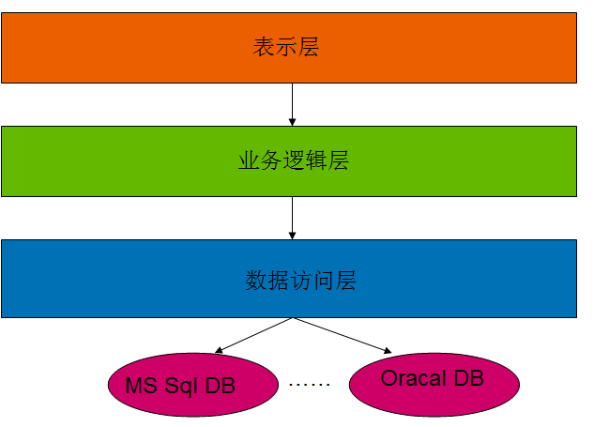

三、系统的结构
系统的结构主要由两方面构成，一是系统的软件结构框图，二是系统的硬件结构框图。软件结构框图中将给出系统所应分层的顶级模块；而硬件结构框图将给出系统运行的硬件结构示意图；本软件采用传统的软件开发生命周期的方法，采用自顶向下，逐步求精的结构化的软件设计方法，图表如下：
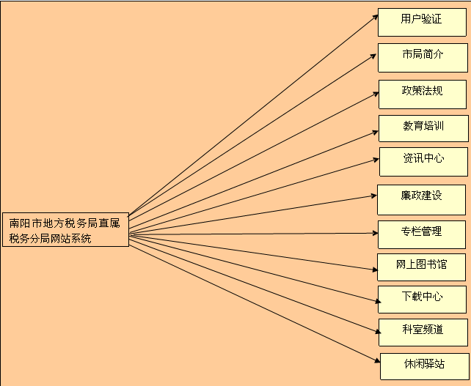
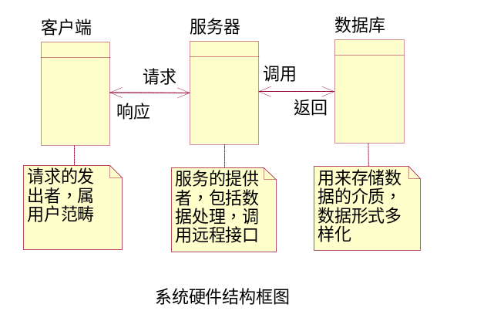
四、本软件各模块的设计说明
以下为系统中各模块的具体设计实现方案，对于层次比较低的模块或子程序，如实现方法与条目中其他已阐述模块实现方法相同，则只给出不用之处，相同之处不再一一详述。
4.1安全管理模块
本模块是用来维护系统安全，防止非法登录，进行非法数据修改而设立的模块。其中包含三个子模块，分别为用户管理、模块管理、角色管理等。其特点是高安全性和严谨性。

4.1.1用户管理
模块描述：用来对使用本系统软件的用户进行管理。
功 能：对用户的增加、删除、修改、查询以及是否启用。
性 能：页面风格与主页面风格一致。
页面操作要方便用户使用。
输 入 项：用户名、真实姓名、登录、密码、角色等
输 出 项：用户信息
设计方法：添加、修改、删除成功后都要返回默认列表页，查询时根据角色进行查询，多种查询方法（按时间、类型等），查询所有角色，得到列表页。
限制条件：用户名、密码、角色等必须填写，其中密码位数至少为6。
流程图：
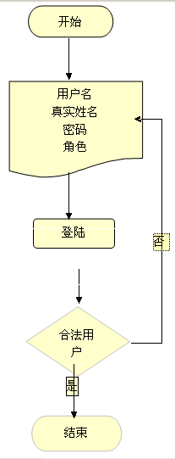

数据库设计表：
用户管理：tb_user

字段名称 | 字段类型 | 字段要求 | 字段描述
id | number(10) | PK,NOT NULL | 用户id
userName | Varchar(25) | Not null | 用户名
realName | Varchar(25) | Not null | 真实姓名
password | Varchar(25) | Not null | 登陆密码
roleId | number(10) | 引用tb_role表id | 所属角色id

4.1.2模块管理
模块描述：对系统中所有要用到的功能模块进行管理。
功 能：对各模块的增加、删除、修改、查询。
性 能：页面风格与主页面风格一致。
页面操作要方便用户使用。
输 入 项：名称、路径、描述、模块类型。
输 出 项：模块对象
设计方法：这是一个自关联类，一对多的关系映射，通过制定不同的pid来实现多级分层。
限制条件：名称不能为空，默认状态序号为0。
流程图：
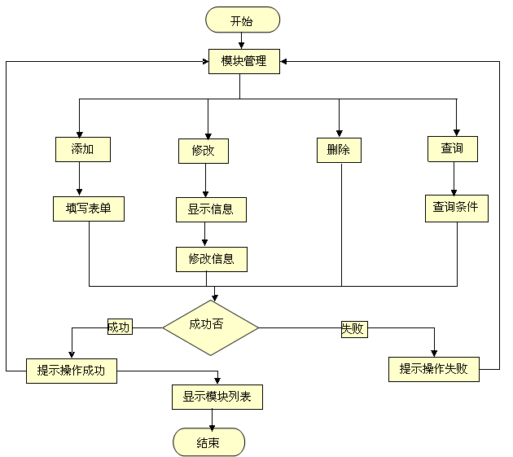

数据库设计表：
模块管理：tb_moudle
字段名称 | 字段类型 | 字段要求 | 字段描述
id | Int(11) | PK,NOT NULL | 模块id
name | Varchar(25) | Not null,nuique | 模块名称
url | Varchar(100) | Not null | 路径
descripe | Vatchar（100） |  | 描述
faMoudle | Int(11) | FK,引用tb_moudle | 模块类型

4.1.3权限管理
模块描述：对登录此系统后台的用户分配操作权限。
功 能：分配权限，包括添加、删除。
性 能：即时生效。
输 入 项：状态选择。
输 出 项：用户组权限表。
设计方法：每一条权限记录对应一个用户组和一个模块，可以实现对一个用户组的权限分配，分配的实质就是让该用户组的用户拥有对指定模块的操作权限。
限制条件：无
流程图：
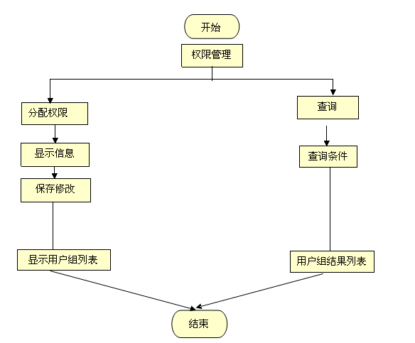

4.1.4数据库备份
数据库备份是为了防止由于服务器不可预测的故障而导致的数据损坏或丢失的一种补偿手段，通过此功能，用户可以在任何时间对数据进行备份，及时阻止数据的损害或丢失。
本功能主要通过JDBC连接数据库（需要用户名，密码和数据库名称），而后利用数据库mysqldump命令将数据库导出的方式实现，此功能要求用户输入的数据库用户名和密码全部正确才能进行，另一个限制条件是用户所输入的数据库名称必须存在才可以成功备份。

4.1.5网站浏览量统计
此模块是网站为统计访问此系统的次数而设计的，其中用到了一个表来储存信息，当此网站的首页被访问时，系统便会将用户生成的session标识号记录到数据库中，为了防止恶意刷新，系统将会先判断用户的sessionID是否跟已存储的相同，如果有相同的说明则不进行重复插入，若没有相同的则进行插入操作。后台管理用户可以根据时间段或者sessionid对库中记录进行查询操作。
类图：
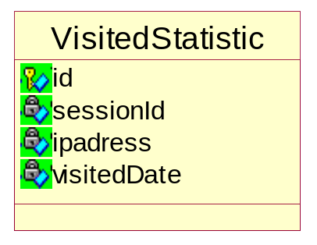

4.1.6信息采用量统计
为了增加系统的互动性，本系统需开发投稿功能，当所投稿件被系统采用一次，所投信息稿件的采用次数就会相应增加1，其中设计此模块所需用到的类如下：
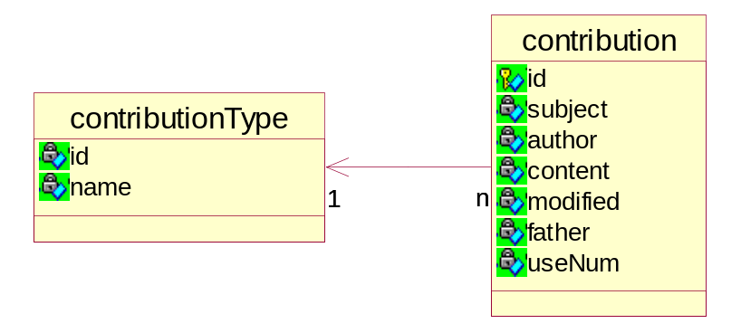

4.2在线考试模块
模块描述：实现系统用户在线考试的试题管理
功 能：试题库的管理、试卷信息管理、试卷内容管理、考试成绩管理
输 入 项：
试题库管理：名称
试卷信息管理：发布人、考试时间、选择题数、每个选择题分数、判断题数和每个判断题分数
试卷内容管理：题目、选项A,B,C,D、正确答案
考试成绩管理：无
输 出 项：
试题库管理：一个试题库
试卷信息管理：一套试卷
试卷内容管理：试卷中一道题目
考试成绩管理：自动生成考试成绩
设计方法：按照传统纸质试卷考试的规范，设计出试题库，试卷，内容，答案，考试结果等类，其中一个试题库中可以有很多套试卷，而一套试卷有可以有很多道题目（目前题目类型为选择题或判断题），一道题目可能被很多考生来答，因而就会有很多种答案，一名考生在不同考试时期会考试很多次，所以会有很多种考试结果。
限制条件：表中各输入项均不能为空。
类 图：
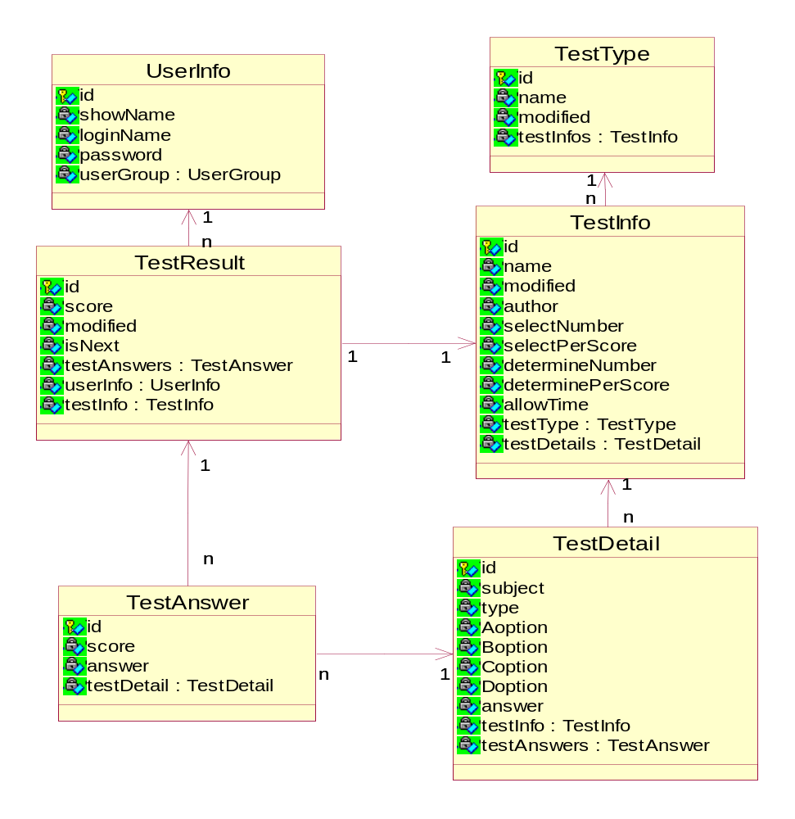

4.3网上签到模块
网上签到模块主要是对员工的考勤状况施行网上考核的的功能，根据现有情况，系统设计了三个类，分别是上班时间类，签到记录类和请假类。
总体设计是上班时间类中规定了每天上下班所应到达单位的时间，包括上午和下午共四个时间点，如果员工没有按照规定的时间进行签到，则被视为迟到或早退；每天用户在四个时间点进行摄像签到时，签到时间和相片都会自动存入数据库中，并根据签到时间判断出签到是否正常，并一并存入每个时间段记录中；如果员工有特殊情况请假了，则将请假信息记入请假表中。
限制条件：用户必须有签到才能进行相应的签退，若用户在上午没有签到，则不可以进行上午签退操作，但是可以进行下午的签到操作；下午情况与上午相同。
根据设计，程序中主要用到的类有如下几个：
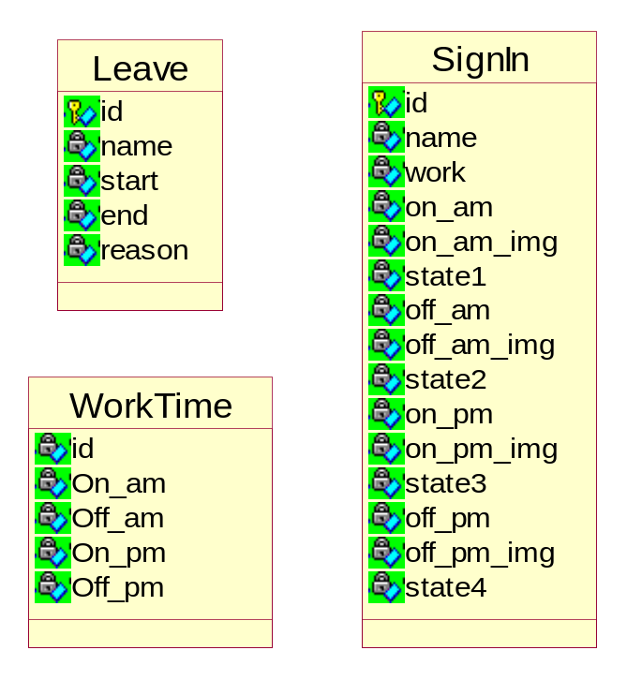

4.4下载管理模块
下载管理模块是为了替访问本站的用户提供资料下载而设立的模块，主要包括两个子模块，网上图书馆和下载中心，由于两个模块在设计上几乎是相同的，所以只着重讲解其中之一，后者只给出所用到的类图。

4.4.1网上图书馆
模块描述：提供网上图书下载功能。
功 能：后台实现图书资源分类、上传功能；前台实现图书资源浏览、下载功能。
性 能：后台上传附件对于小于1M的附件资源，上传完成时间不超过5秒钟，对于大于1M的附件资源，视附件大小而定。
输 入 项：标题、类型、描述、资源文件、图片文件。
输 出 项：一条下载记录。
设计方法：从后台上传的资源分为图书资源和图片资源，它们不是存储在数据库中，而是以文件的形式存储在硬盘空间上，当需要调用时，按照给定的路径直接从硬盘上读取供用户下载。
限制条件：标题、类型和所需上传的文件都不能为空。
类 图：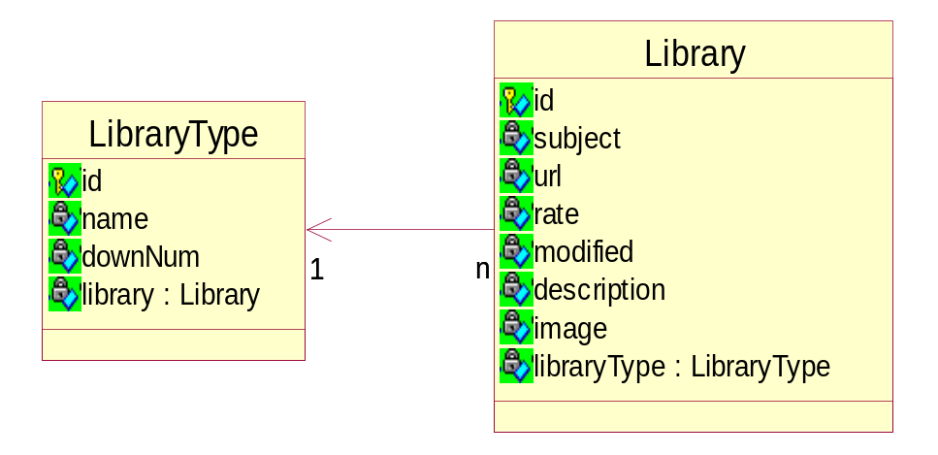

4.4.2下载中心
本模块功能与网上图书馆类似，在此不再赘述，只给出相关类图：
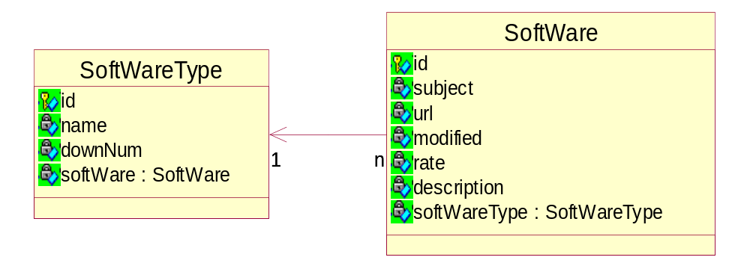

4.5专题管理模块

4.5.1热点专栏
模块描述：为专栏栏目提供管理功能。
功 能：专栏类型的增加、删除、修改、查询；专栏栏目的增加、删除、修改、查询；专栏信息的增加、删除、修改、查询。
性 能：后台添加页面操作响应时间不大于3秒，前台一级栏目页打开时间不大于5秒，二级列表页不大于3秒，详细信息显示不大于2秒。
输 入 项：【类型名、类型图片】【专栏名称、编辑、类型名】【标题、作者、内容、信息图片、所属专栏】。
输 出 项：【一种专栏类型】【一个专栏栏目】【一条专栏信息】
设计方法：根据需求设计说明书，专栏需要分为3级，类似于省、市、县的分层结构，特设计出了三个互相关联的类，用来逐级向下细化来实现。
限制条件：专栏类型名、类型图片、专栏名称、编辑、标题、作者、所属专栏均不能为空，在输入专栏栏目时，要求必须选择所属的类型，在输入专栏信息时，则必须选择一个已经存在的所属专栏。
类 图：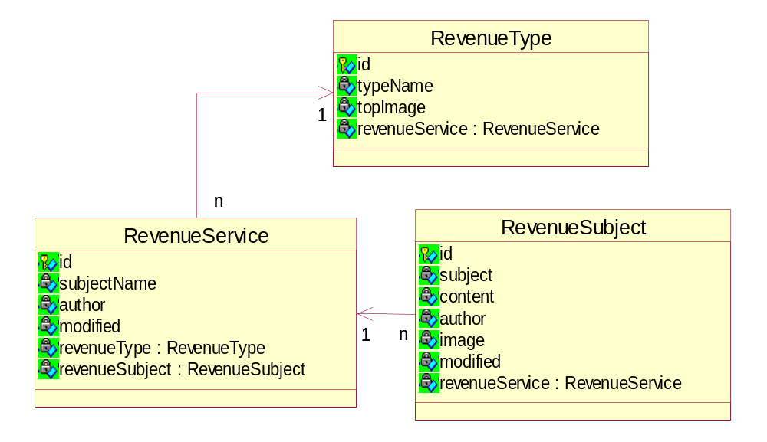

4.5.2科室动态
模块描述：对科室频道的信息管理
功 能：实现科室的增加、删除、修改、查询；实现对所属科室新闻信息的增加、删除、修改、查询。
性 能：后台录入完成时间不超过3秒，前台显示时间不超过3秒。
输 入 项：【科室名称、联系电话、职能描述】【标题、来源、所属科室、内容、信息图片】。
输 出 项：【一个科室】【一条科室新闻信息】。
设计方法：根据需求设计说明书，要求先增加科室，然后可以增加科室所属的信息（也称为科室工作动态）。
限制条件：科室名称、标题、来源不能为空。
类 图：
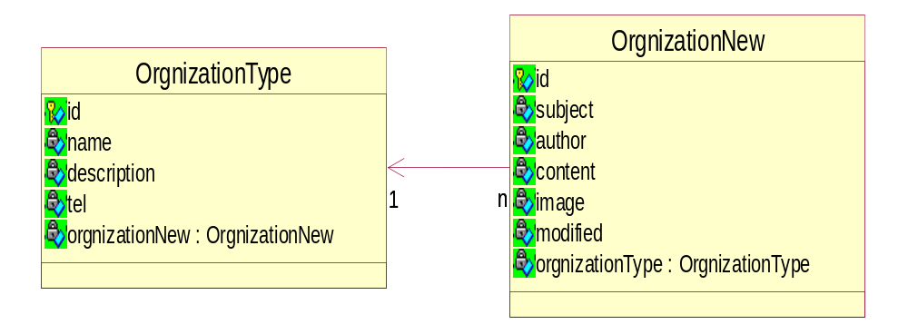

4.5.3征纳互动
此模块用来增加系统和访客的互动性而设立，除了前面讲过的投稿模块外，还包含有：举报箱、局长信箱和网上征求意见三个模块，由于三个模块实现方法一样，所以只着重给出举报箱实现方法，其他只给出类图。
举报箱模块：
模块描述：让访客对本局工作中的不良之处进行举报。
功 能：实现举报箱信息的增加、删除和查询。
输 入 项：姓名、邮箱、电话、标题、内容
输 出 项：一条举报箱信息
设计方法：用户由前台添加后，管理员可以在后台对举报箱中举报信息进行删除和查询。
限制条件：标题和姓名不能为空
类 图：
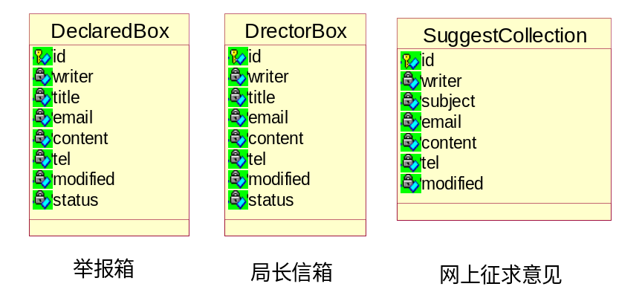

4.5.4休闲驿站
此模块供访客休闲娱乐之用，其中包括8个子模块，分别为摄影作品、摄影天地、音乐天地、文学殿堂、健康在线、影视在线、税收文化和摄影技巧，由于八个模块实现方法一样，所以只着重给出摄影作品实现方法，其它子模块只给出类图。
摄影作品模块：
模块描述：摄影作品展示。
功 能：后台摄影作品的增加、删除、修改、查询，前台观赏。
输 入 项：标题、摄影作者、内容和图片上传。
输 出 项：一条摄影作品记录。
设计方法：对于文字内容，直接存储在数据库中，对于图片资源和附件资源，将存储在硬盘物理空间上，数据库中只存储相应的路径，等到需要调用时，根据路径去获取资源文件。
限制条件：无
类 图：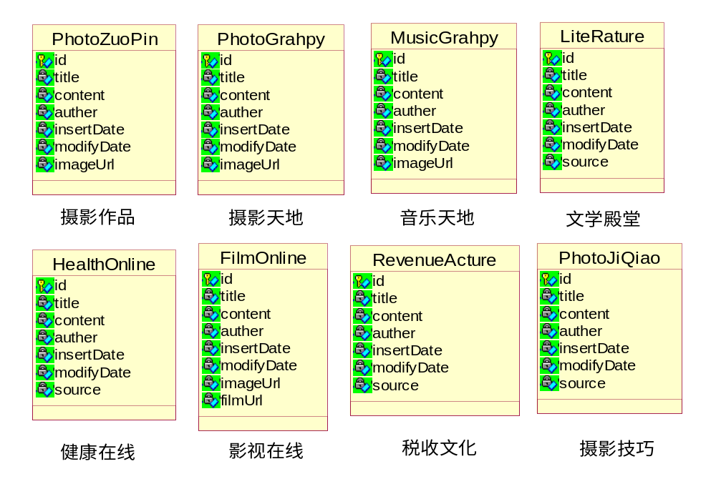

4.5.5信息发布
此模块包含六个子模块，分别为税收进度、图片新闻、摄影图片、纳税咨询、税收调研和执法考核，由于各子模块与3.5.4节中各模块实现方法一样，所以只给出相关类图：
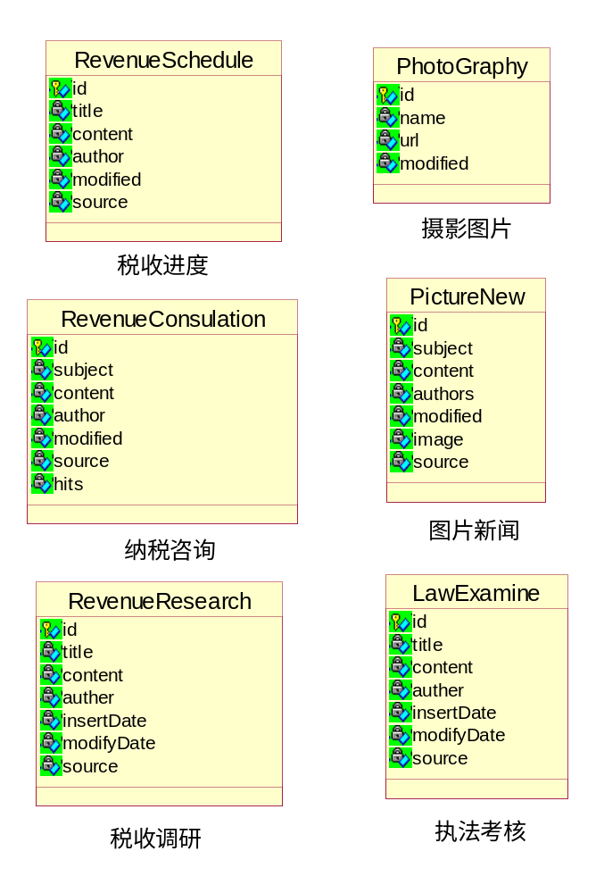

4.6菜单管理模块

4.6.1本局简介
本模块是对本局的一个简要的介绍，主要包括四个子模块，分别为：全局概况、机构设置、局长寄语和领导介绍。由于此模块的特点，所以在设计时先对每个模块初始化一条记录，系统用户只有权限进行信息的更新修改，而没有权限进行增加和删除。由于此模块比较简单，只给出相关的类图。 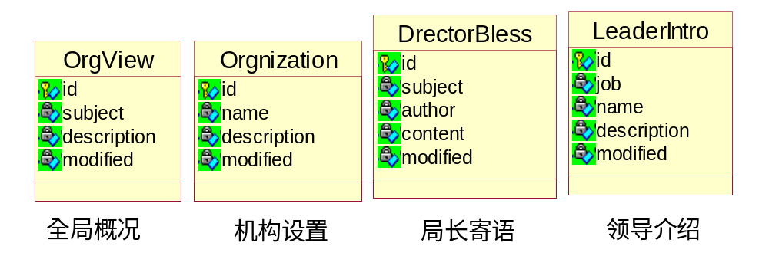

4.6.2政策法规
本模块由税收法规库和政策解读两个子模块构成，税收法规库主要是对不同的税法类型而发布的税收法规信息进行管理，而政策解读是关于政策的一些常识；主要给出设计政策法规库的方法，政策解读只给出类图。
政策法规库：
模块描述：对政策法规信息进行管理。
功 能：实现政策法规信息的增加、删除、修改、查询操作。
性 能：增加、删除、修改、查询操作不超过3秒钟，查询操作不超过5秒钟。
输 入 项：类型、标题、来源、发字号、内容。
输 出 项：一条法规库信息。
设计方法：根据法规库的特点，将法规库类型和具体信息分离，分到两个表中，即类型一个表（用类表示），具体信息一个表（用类表示），两个表之间是一对多的关联。
限制条件：除内容输入项外，其余输入项均不能为空。
类 图：
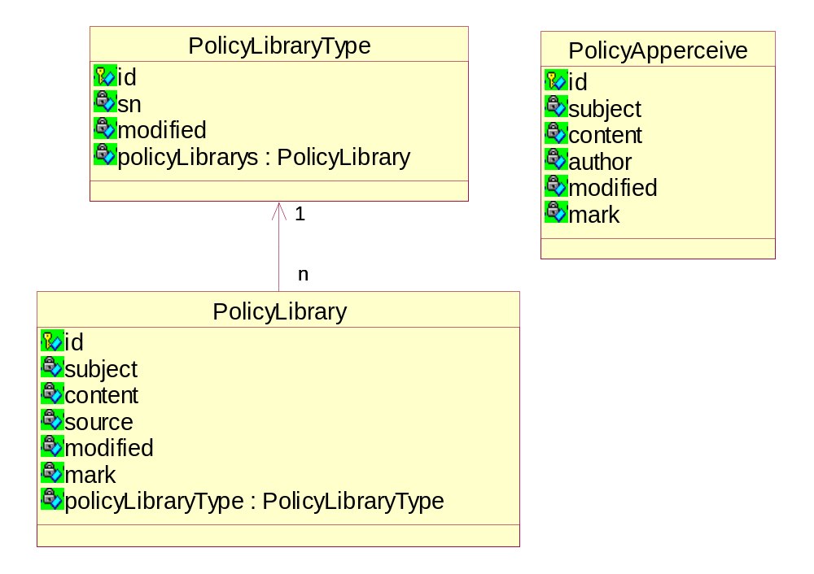

4.6.3办税指南
本模块是对一些办税方面的知识所做的宣传，主要包括税务登记、认定管理、发票管理、税收优惠管理、申报征收、纳税担保申请和税务行政救济七个子模块，由于七个子模块用到的表结构一模一样，所以只给出税务登记设计方法，其他只给出相应表名，表结构参考税务登记即可。
税务登记：
模块描述：税务登记知识指南。
功 能：税务登记知识的增加、删除、修改、查询。
输 入 项：标题、来源、内容。
输 出 项：一条税务登记记录。
限制条件：标题不能为空。
类 图：
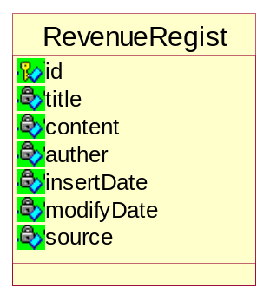
以下将给出其他各模块对应类名：
认定管理：CognizanceManager
发票管理：Invoice
税收优惠管理：Favour
申报征收：DeclareImposition
纳税担保申请：AssureApply
税务行政救济：RevenueRelieve

4.6.4教育培训
除了上文已经介绍过的在线考试模块外，教育培训还包括有税收业务讲座、信息化知识和税收稽查典型案例三个子模块，由于这三个子模块具有相同的存储结构，以下不再详述，只给出税收业务讲座模块的体系结构和设计思想。
税收业务讲座：
模块描述：税收业务讲座信息管理。
功 能：本模块信息的增加、删除、修改、查询。
输 入 项：标题、内容。
输 出 项：一条信息记录。
设计方法：用户输入标题和内容之后，当向库中插入数据时，系统会提取出登录当前系统的用户名一并存入数据库中，作为发布人。
限制条件：标题不能为空。
类 图：
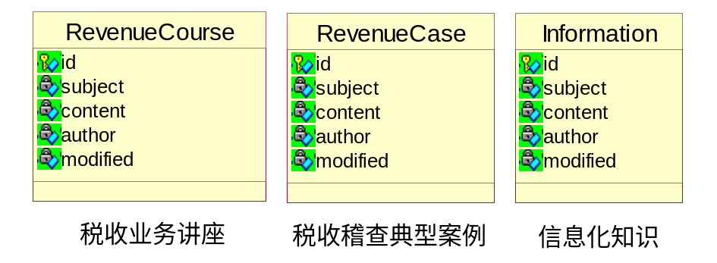

4.6.5廉政建设
此模块包含三个子模块，分别为：廉政文化、学习园地和廉政动态。由于这三个子模块具有相同的存储结构，以下不再详述，只给出廉政文化模块的体系结构和设计思想。
廉政文化：
模块描述：廉政文化信息管理。
功 能：实现廉政文化信息的增加、删除、修改、查询。
输 入 项：标题、来源、内容。
输 出 项：一条信息记录。
设计方法：用户输入标题和内容以及来源之后，当向库中插入数据时，系统会提取出登录当前系统的用户名一并存入数据库中，作为发布人。
类 图：
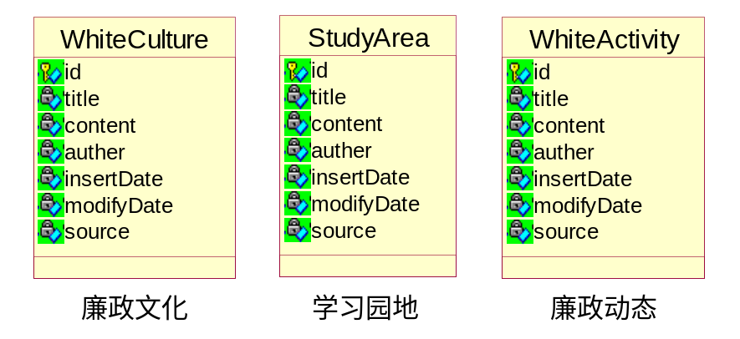

4.6.6资讯中心
此模块涉及的是一些新闻资讯信息的管理，它包含六个子模块，分别为工作动态、会议资料、公告通知、值班表、财税新闻和时事新闻。由于这两个子模块的设计方法和思路是一样的，所以将着重给出工作动态的详细设计方法，其它子模块只给出相关的类图。
工作动态：
模块描述：本局最新工作动态信息。
功 能：实现信息的添加、删除、修改和查询。
输 入 项：标题、来源、内容、图片。
输 出 项：一条信息记录。
设计方法：用户输入页面可见的输入项之后，当向库中保存数据时，系统会提取出登录当前系统的用户名一并存入数据库中，作为发布人。
限制条件：标题、来源不能为空。
类 图： 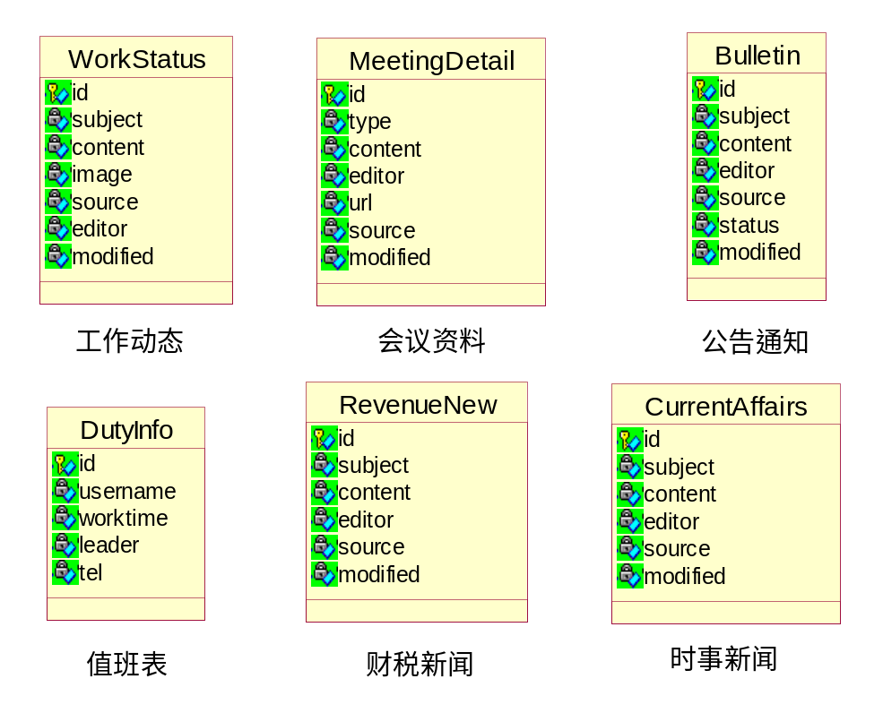

4.7系统结构管理模块

4.7.1页眉管理
模块描述：主要针对前台所有页面的导航图片进行管理。
功 能：对前台导航图进行更换。
输 入 项：图片文件。
输 出 项：更新记录。
设计方法：在库中初始化一条记录，系统用户上传图片时，默认是对已有的库中唯一一条记录做修改操作，将新图片上传到硬盘指定位置后，新图片的路径也被记入库中，调用时直接用库中存取的路径查找资源。
限制条件：无。
类 图：
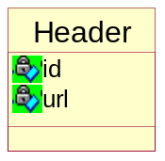

4.7.2页脚管理
模块描述：对前台网页页脚信息进行管理。
功 能：对页脚信息进行修改。
输 入 项：主办单位、电话、技术支持和建议。
输 出 项：修改页脚信息。
设计方法：初始化页脚信息，使用户不具有添加和删除功能，每次用户只能进行更新操作。
限制条件：无。
类 图：
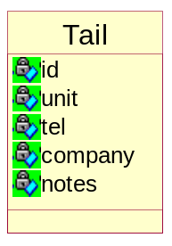

4.7.3菜单项管理
模块描述：对前台导航条菜单进行管理。
功 能：实现功能菜单的添加、删除、修改、查询。
性 能：页面显示时间不能超过3秒钟。
页面风格与主页面风格一致。
页面操作要方便用户使用。
输 入 项：名称、序号、路径和启用状态。
输 出 项：一个菜单。
设计方法：这是一个自关联类，通过pid进行一对多的关系映射，通过制定不同的pid来实现多级分层。
限制条件：名称、序号不能为空。
类 图：
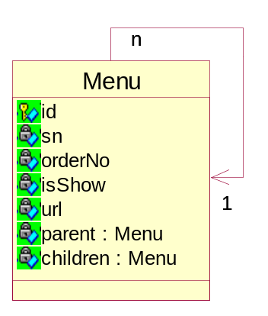

五、外部接口
外部接口主要是指负责程序与外界打交道的媒介，即用户界面显示，本系统所涉及到的外部接口主要有两大块，一是与系统管理员用户打交道的后台界面，二是与公众交互的前台信息显示界面，主要的接口如下：
管理员用户登录界面：
南阳市地税局直属税务分局
用户名：
密 码：
验证码：

管理员管理界面：
南阳市地税局直属税务分局网站管理系统
（logo图片）
操  作  模  块  列  表 | 操作模块名称显示
操  作  模  块  列  表 | 具体操作内容和模块信息
前台显示界面：
首页标题图片
导航菜单
会议资料 | 图片新闻 |  | 公告通知
值班表
值班表 | 工作动态 |  | 廉政建设
地图导航
地图导航 | 财税新闻 | 时事新闻 |  | 税收调研
热点专栏 | 财税新闻 |  |  | 税收调研
摄影图片（从右至左滚动）
图片链接 | 纳税咨询 | 科室频道 |  | 办税指南
网络资源 | 征纳互动
网络资源 | 休闲驿站
本站浏览量 | 站内导航
版权信息 服务提供商等

